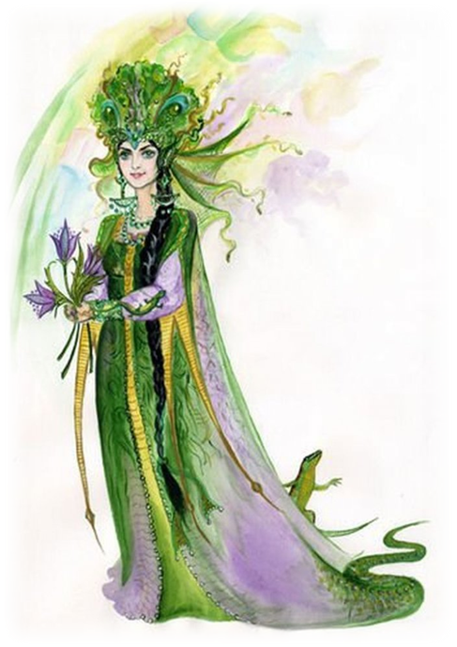
 | Твёрдое, жидкое или газообразное | Цвет | Запах | Состоит из | Прозрачный или непрозрачный
ПЕСОК
ГЛИНА

 | Сыпучий или вязкий | Рыхлый или плотный | Пропускает ли воду | Сохраняет ли форму | Применение
ПЕСОК
ГЛИНА

 | Твёрдое, жидкое или газообразное | Цвет | Запах | Состоит из | Прозрачный или непрозрачный
ПЕСОК
ГЛИНА

 | Сыпучий или вязкий | Рыхлый или плотный | Пропускает ли воду | Сохраняет ли форму | Применение
ПЕСОК
ГЛИНА

